الجمهورية الجزائرية الديمقراطية الشعبية
REPUBLIQUE ALGERIENNE DEMOCRATIQUE ET POPULAIRE
وزارة التعليم العالي والبحث العلمي
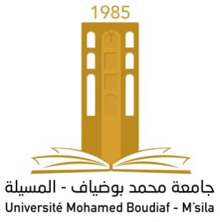
MINISTERE DE L’ENSEIGNEMENT SUPERIEUR ET DE LA RECHERCHE SCIENTIFIQUE
جامعة محمد بوضياف المسيلة
Université Mohamed Boudiaf de M’sila

MEMOIRE
Présenté à la Faculté Des Sciences Département des Sciences Agronomiques En vue de l'obtention du diplôme de Master Académique en Ecophysiologie Animale et Biosécurité Alimentaire Domaine : Sciences de la Nature et de la Vie Filière : Sciences Agronomiques
THÈME
Caractérisation technico-économique de l'élevage caprin dans la wilaya de M'Sila

Présenté par : - Melle GHADBANE Sihem - Melle ROUBACHE Sana
Devant le Jury
- Président : Mimoun K. M.A.A université M. Boudiaf /M’sila
- Encadreur : Guermah H. M.A.A université M. Boudiaf /M’sila
- Examinateur : Ben Cheikh N. M.A.A université M. Boudiaf /M’sila

Année universitaire : 2015/2016
الجمهورية الجزائرية الديمقراطية الشعبية
REPUBLIQUE ALGERIENNE DEMOCRATIQUE ET POPULAIRE
وزارة التعليم العالي والبحث العلمي
MINISTERE DE L’ENSEIGNEMENT SUPERIEUR ET DE LA RECHERCHE SCIENTIFIQUE
جامعة محمد بوضياف المسيلة
Université Mohamed Boudiaf de M’sila

MEMOIRE
Présenté à la Faculté Des Sciences Département des Sciences Agronomiques En vue de l'obtention du diplôme de Master Académique en Ecophysiologie Animale et Biosécurité Alimentaire Domaine : Sciences de la Nature et de la Vie Filière : Sciences Agronomiques
THÈME
Caractéristiques technico-économiques de l'élevage caprin dans la wilaya de M'Sila

Présenté par : - Melle GHADBANE Sihem - Melle ROUBACHE Sana
Devant le Jury
- Président : Mimoun K. M.A.A université M. Boudiaf /M’sila
- Encadreur : Guermah H. M.A.A université M. Boudiaf /M’sila
- Examinateur : Ben Cheikh N. M.A.A université M. Boudiaf /M’sila

Année universitaire : 2015/2016

